

**Compte-Rendu du Conseil de l’ED MaSTIC**

**du 7 mai 2024 en format Hybride présentiel/visio**

Présents: Yannick AOUSTIN, Laurent DENIS, Erwan BRUGALLE, Edith DAUVE, Olivier ROUX, Sébastien PILLEMENT, Mickaël BRIDAY, Thibault CHAILLEUX, David BETAILLE, Dorian CACITTI-HOLLAND, Felix SAGET, Juliette POTTIER, Benoit DELAHAYE, Éric MONFROY, Mehdi LHOMMEAU, Nicolas DUTERTRE, Florent LE BORGNE, Hoang CHIN LU, Rita-Nathalia ASSA.

Représentés : César VIHO, Mario SUDHOLT, Sophie GIRAULT.

Invités : Cécile BROUILLET, Mikaël BRIDAY, Mohammed EL GIBARI, Elsa DURAND, Aurélie LARDEUX-PAIN,

La séance s’est ouverte à 10H20

Le conseil s’ouvre sur un tour de table pour que chacun se présente et présente son rôle dans l’école doctorale.

Après les présentations, l’ordre du jour est introduit. Puis a eu lieu l’approbation du compte-rendu du dernier conseil de l’école doctorale qui s’est déroulé le 8 novembre 2023.

1. **Modification de la composition du conseil**

Des modifications au sein du conseil sont envisagées pour les personnes et laboratoires suivantes :

* Benoit DELAHAYE => Pour prendre un siège en tant que directeur de l’EUR MaSTIC
* Un membre supplémentaire du LS2N
* Deux représentants pour les deux laboratoires manceaux
* Mikaël Briday
* Mohammed EL GIBARI

Benoit DELAHAYE étant déjà du laboratoire LS2N, et afin de respecter les équilibres au sein du conseil il a été décidé qu’il devait représenter en priorité l’EUR. Benoit DELAHAYE sort le temps du débat et du vote.

Mme Lardeux rappelle que le conseil ne peut compter que 26 sièges or le conseil de MaSTIC est déjà à 25 sièges ce qui ne libère qu’une seule place.

Le laboratoire devant être représenté en priorité, il est énoncé que Benoit peut participer aux conseils en tant qu’invité pour céder une place au chargé des affaires doctorales du LS2N.

Un vote est effectué :

Motion 1 : Benoit DELAHAYE devient membre invité sans droit de vote et est remplacé par le chargé des affaires doctorales du ls2N.

*Motion votée avec 22 voix pour, 1 abstention et 0 voix contre*

Benoit DELAHAYE revient en salle. Il est annoncé que les modifications prendront effet à la fin de ce conseil et donc, par conséquent, Benoit garde sa voix pour le reste du conseil.

Motion 2 : N’ayant plus qu’un siège de libre au conseil, celui-ci peut être attribué à un représentant d’une des deux unités de recherches du Mans.

*Motion votée à l’unanimité*

Il est donc décidé que Mohammed El Gibari et Mikaël BRIDAY garderont leur statut d’invités lors des prochains conseils.

1. **Modification du règlement pour le jury**

Dans le règlement actuel de l’ED, le président du jury de thèse ne doit pas être membre de l’établissement d’inscription du doctorant. Il est proposé de n’appliquer que la règle par décret : Ne peut-être président de Jury de thèse qu’un professeur d’université ou assimilé. Le rôle de président ne pas être assuré par le directeur de thèse.

Motion 3 : Le président du jury de thèse doit être de rang A, c’est-à-dire professeur ou directeur de recherches au sein des universités, mais pas directeur de thèse. L’obligation que le directeur de thèse ne soit pas du site est retirée également.

*La motion est votée à l’unanimité*

Motion 4 : A l’heure actuelle le jury comporte un membre invité. Il est proposé d’ajouter un second membre.

*La motion est votée à l’unanimité*

1. **Les équivalences**

La parole est donnée à Mikaël BRIDAY.

Des différences entre les différentes écoles doctorales sont constatées sur la gestion des équivalences et certaines modifications pourraient être apportées pour le confort des doctorants.

Dans un premier temps, les équivalences des « écoles thématiques » sont abordées. Actuellement les doctorants peuvent faire une demande pour 15H d’équivalence par école d’été avec un maximum de 3 écoles. Dans d’autres ED il est question d’un forfait de 6H par journée d’écoles d’été avec un plafond de 60H en tout.

L’équivalence « présentation à une conférence » est plafonnée à 20h maximum pour l’ED MaSTIC mais des questions en ressortent. Faut-il faire une différenciation entre les types de conférences ? Et le nombre d’heures ? La participation aux soutenances n’est-elle pas une partie du travail de recherche des doctorants ? Faut-il faire un forfait journalier comme pour les écoles d’étés ? Faut-il passer par le directeur de thèse pour justifier du temps de la conférence ? Cette équivalence passerait donc à 4h par conférence avec un plafond de 20H.

Enfin, l’équivalence « assister à une soutenance » sera validée à hauteur de 1H par soutenance avec un maximum de 5H sous remise d’une attestation du directeur de thèse.

Nicolas DUTERTRE propose un quota de 2h pour les soutenances car, selon lui, les soutenances durent plus d’une heure avec le temps de questions/réponses.

Motion 5 : Est-ce que l’équivalence « assister aux soutenances » doit être plafonnée à 2H ?

*Motion rejetée avec 20 voix contre, 0 abstention et 3 voix pour*

Motion 6 : Est-ce que l’ensemble des modifications énumérées sont appliquées ?

*La motion est votée à l’unanimité*

1. **Les auditions**

A l’approche des CDE, il serait intéressant de créer un planning afin que les membres de l’école doctorale qui doivent assister aux soutenances puissent s’organiser entre eux. Le CDE est un concours dont l’organisation a été léguée aux unités de recherches mais un membre de l’ED minimum doit assister aux soutenances en tant que représentant du conseil dans le but de valider les choix faits.

Dans un second temps, une fiche d’évaluation a été réalisée pour évaluer les doctorants lors du CDE. Cette fiche a été mise place suite à l’adhésion de Nantes Université à un label du personnel et de l’éthique. Les doctorants sont concernés par ce label et cette fiche permet de les éclairer sur les points évalués lors des CDE. Par la suite, un classement par ordre de mérite est émis pour les doctorants désignés. Pour les ANR , plus de deux candidats peuvent être auditionnés.

Cette adhésion à ce Label ne concernant que Nantes , la fiche et les critères ne sont pris en compte que pour Nantes.

Yannick AOUSTIN propose les critères suivants :

* La qualité de présentations (transparents lisibles, bonne gestion du temps,)
* L’appropriation du sujet de thèse ( manière d’aborder le sujet, les tenants et les aboutissants)
* La pertinence des réponses aux questions

Il est également question du règlement intérieur qui demande qu’un membre de l’ED soit présent lors des auditions. Il est proposé de créer un jury d’audition pour présenter l’ED via une procuration du conseil de l’ED. Il faut identifier un représentant du conseil qui doit déléguer à un membre du jury de l’audition de bourse de thèse sans que ça soit à un encadrant de la thèse.

Motion 6 : Un membre du conseil de l’ED peut donner une délégation au collègue de son choix, hors encadrants, pour le représenter au sein du jury d’audition des CDE.

*La motion est votée à l’unanimité*

1. **Les budgets**

L’année 2023, l’ED MaSTIC a eu un budget total (avec le reliquat de 2022) de 24 k€qui n’a pas été utilisé dans son intégralité. Un reliquat de 11 094€ a donc été reporté sur l’année 2024.

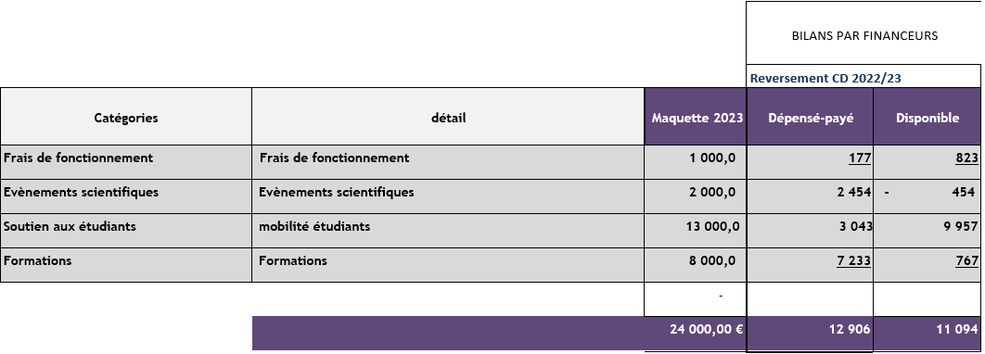

bilan année 2023

Pour l’année 2024 un budget de 19 200€ a été alloué à l’ED MaSTIC avec en complément les 11 094€ de reliquat. Ce qui donne un budget total de 30 294€ . Les sommes ont été redistribuées en fonction des dépenses de l’année précédente.

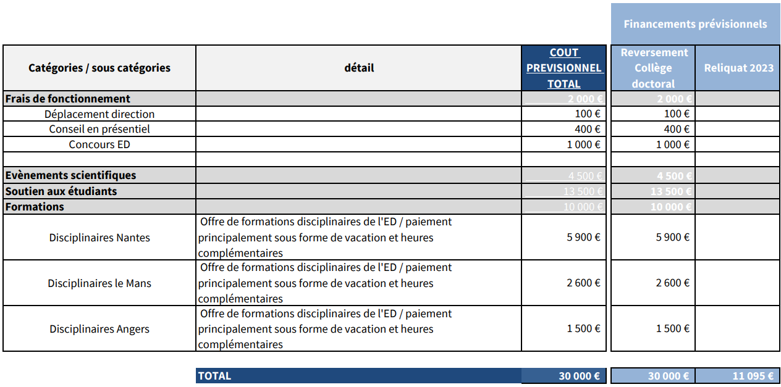

budget prévisionnel 2024

1. **Les plans d’actions**

Des plans d’actions sont demandés par le collègue doctoral des pays de la Loire auprès des écoles doctorales pour justifier les budgets alloués à l’ED. Compte tenu du budget, les plans d’actions pourront être élaborés, c’est pourquoi une discussion avec les directeurs adjoints est en cours pour la création d’un formulaire à présenter au collège doctoral. Les points abordés par la direction sont les suivants :

* La politique de la formation doctorale menée dans le périmètre de l’école doctorale
* Les dispositifs de formation, d’accueil et d’encadrement des doctorants
* L’attractivité, La performance et les pertinences de la formation doctorale
* Le pilotage et l’amélioration continue de la formation doctorale
* Les orientations majeures

1. **La parole aux doctorants**

Un questionnaire a été soumis aux doctorants pour avoir leur point de vue sur le fonctionnement de l’ED, les formations,…

Dans un premier temps, il est demandé à ce que la démarche pour les bourses de mobilités soit clarifiée et que les documents soient disponibles en anglais.

Des retours négatifs sont parvenus concernant le CSI, le fait d’imposer des membres du CSI de la part de l’encadrement. Il est proposé de mener une réflexion afin de pouvoir choisir un membre CSI de manière aléatoire ou un membre extérieur.

Erwan Brugallé prends la parole pour mentionner au LMJL une procédure à été mise en place pour qu’un membre du CSI ne soit pas choisi par l’encadrante de thèse mais par le doctorant ou par une commission indépendante.

Il est décidé que la date limite de remise des dossiers pour le CSI est au 1er juillet.

Les améliorations apportées à Amethis ont été remarquées et appréciées par les doctorants, notamment sur les formations et les équivalences. Mais il serait appréciable d’apporter plus d’éléments à la FAQ en anglais. Il en est de même avec les heures de formations et leur validation ainsi que du catalogue.

Une attestation type serait à réaliser pour faciliter les déclarations de présence et de la mettre à disposition sur le site.

Pour les instances doctorales, des demandes ont été faites pour des organigrammes complets des équipes car les doctorants sont perdus entre le collège, l’ED et l’EUR. Un retour est également attendu concernant les représentants doctorants qui vont participer au conseil et du règlement intérieur du collège.

Le site de l’ED nécessite une mise à jour sur les points suivants :

* La composition du conseil
* Les dates du CSI
* Des incohérences de dates ont été relevées sur le règlement intérieur

Un point a été dédié aux formations, notamment des demandes pour des formations au Mans, un manque est ressenti pour les doctorants du Mans. Il y aurait un besoin de cibler les attentes des doctorants sur les différents sujets de formations. Un questionnaire va être transmis aux représentants des doctorants pour cibler de nouvelles formations.

1. **Questions diverses**

Les doctoriales se tiendront du 3 au 6 juin 2024, les dossiers sont ouverts jusqu’au 12 mai. Le nombre de doctorants de l’ED MaSTIC inscrit est de cinq.

Le 14 juin prochain la JDOC se tiendra à l’UFR. Le nombre d’inscrits est de 67 soit 8 de première année, 48 de deuxième année et 11 de troisième année. Les dossiers ont été déposés avant le 10 mai. Nous attendons environ 80 personnes présentent le jour J. Il y aura cinq prix seront desservis au cours de la journée : deux prix pour les meilleures présentations orales, deux prix pour les meilleurs posters et un prix « entreprise » remis par l’EUR MaSTIC.

La thèse en 180 secondes ayant une faible représentation des doctorants de l’ED MaSTIC. Il serait bon de promouvoir un peu l’événement auprès doctorants de l’ED MaSTIC.

Le conseil se termine à 12H26